Protokoll fört vid årsmöte Renholmens vattenförening 2020-07-24

1. Mötet öppnat

2. Godkännande av dagordningen. Lästes upp och godkändes.

3. Fråga om årsmötets behöriga utlysande.
Svar: Ja.

4. Fastställande av röstlängd Bilaga . 4

5 . Val av ordförande.
Jan-Olof Hedman mötesordförande.

6 . Sekreterare för mötet
Evelina Lindgren mötessekreterare.

7 .Protokoll justerare
Annkristin Hedman
Anneli Åström

8 . Föregående protokoll (2021)
-Årsavgift återkommer till senare under mötet

9. Val av två justeringsmän och tillika rösträknare.
Anneli Åström
Ann-Kristin Hedman

10. Verksamhetsberättelse för 2021
Se bilaga 1.

11. Ekonomisk redovisning.
Se bilaga 2.

12. Revisorernas berättelse.
Se bilaga 3.

13. Fråga om styrelsens ansvarsfrihet.
Ansvarsfrihet till styrelsen

14. Val av styrelse och övriga förtroendevalda.

Nuvarande styrelse: Valbar
Ordförande Per-Martin Hedman 2022
Sekreterare Evelina Lindgren 2022
Kassör Thomas Östlund 2022
Ledamot Ulf Åström 2022
Suppleant Gert-Ove Nyström 2022
Suppleant Roger Wiklund 2022

Årsmöte beslut 2022-07-24

Ordförande Per-Martin Hedman Omval
Sekreterare Evelina Lindgren Omval
Kassör Thomas Östlund Omval
Ledamot Ulf Åström Omval
Suppleant Gert-Ove Nyström Omval
Suppleant Roger Wiklund Omval
Revisor Joel Omval
Revisor Heidi Westerlund Omval
Valberedning Anna-Sofia Valbar?
Valberedning Jan Sehlstedt Omval

15. Vattenavgifterna kvarstår

16. Ny-anslutningsavgift beslutas bli 30 000:-

17. Årsmötet överlåter till styrelsen att ta beslut om att ta beslut om nyanslutningar.

18. Ordförande informerar om vad som återstår i vatteninstallationen. Väntar på svar på vatten-provtagning, serviceavtal samt installation av larm och nya elradiatorer.

19. Arbetsgrupp för att isolera kopparrören. Arbetsgrupp utsedd. Ulf Åström leder gruppen.

20. Höja brunnen på Rickard Burlin tomt. Arbetsgrupp utsedd. Per-Olof leder gruppen.

21. Pumphuset skall städas. Per-Martin Hedman ser till att det blir gjort.

23. Styrelseordförande Per-Martin Hedman informerar om dagsläget i vattenföreningen. Se bilaga 5.

22. Övriga frågor.

-Finns el-backup? Nej inte aktuellt.

23. Mötet avslutas. Mötesordförande tackar för visat intresse.

Bilaga 1. Verksamhets berättelse

Under verksamhetsåret har inga nya abonnenter anslutits till föreningen. Totalt har föreningen 68 medlemmar (fastigheter) som under året försörjts med dricksvatten från vattenverket.

Under året har en arbetsgrupp samt en ny styrelse arbetat tillsammans med Infjärden Värme AB (IVAB) med att ta fram förslag till åtgärder för att förbättra vattenkvalitén.

På en extra föreningsstämma som hölls under hösten beslutades om en ny investering av en filteranläggning samt att investeringen skulle bekostas via ett medlemstillskott om 15 000 kronor för vardera medlem. Detta tillskott gjordes under november månad och arbetet med installationen som IVAB blev anlitad att göra skulle påbörjas våren 2022.

För styrelsen

Thomas Östlund
Kassör

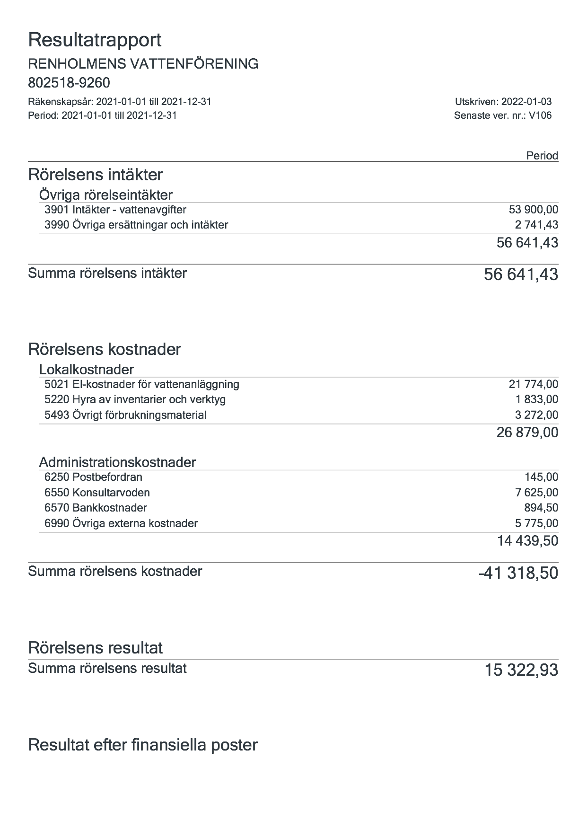
Bilaga 2 resultat- och balansrapport

Resultat efter finansiella poster 15 322,93
Beräknat resultat Beräknat resultat 15 322,93

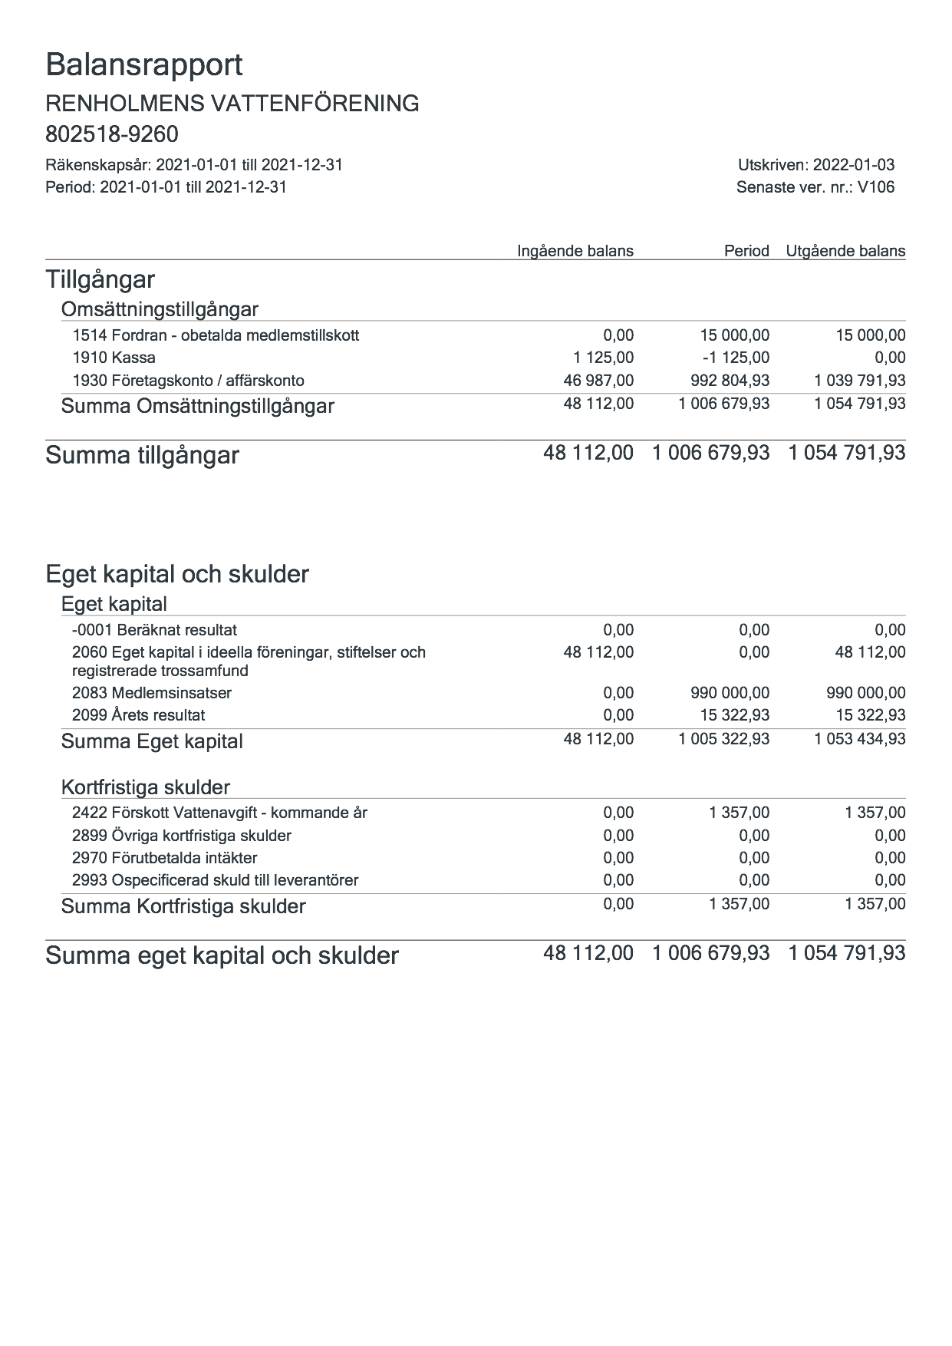
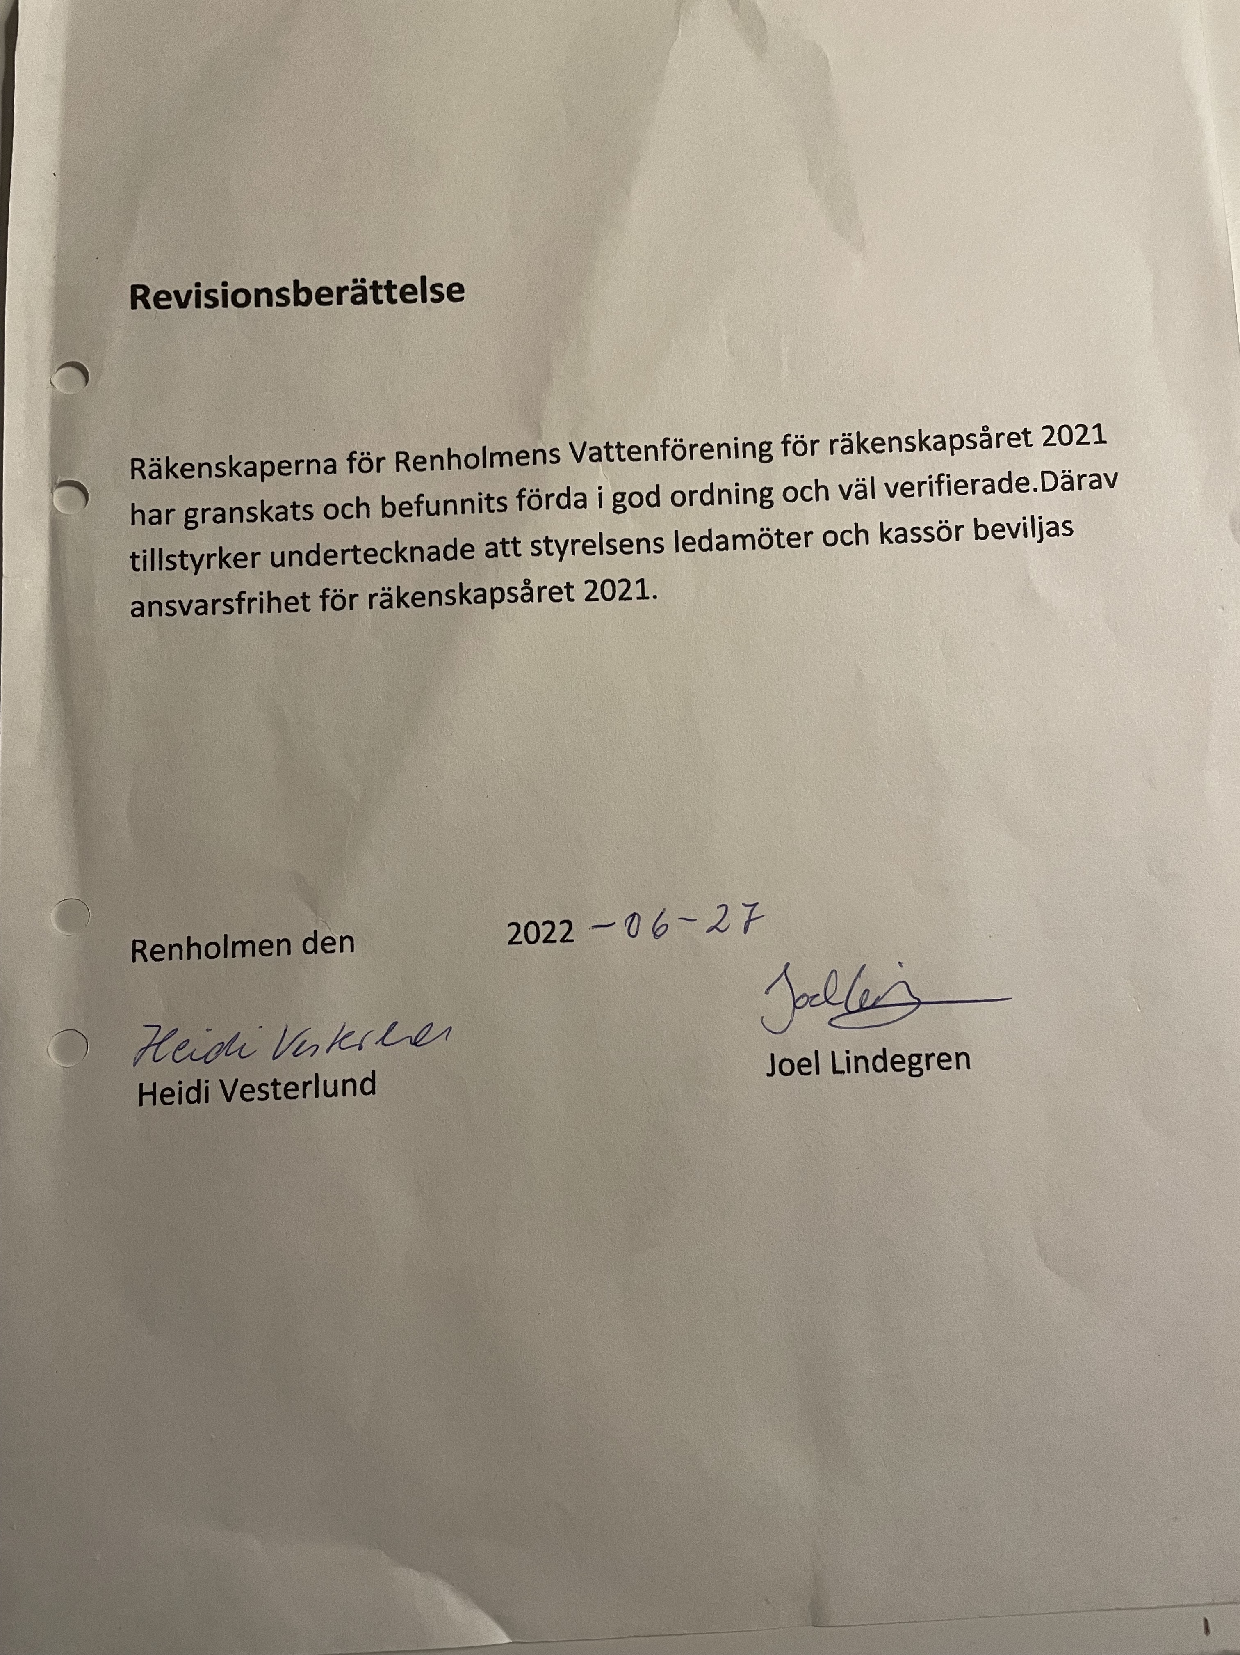
Bilaga 3. Revisionsberättelse

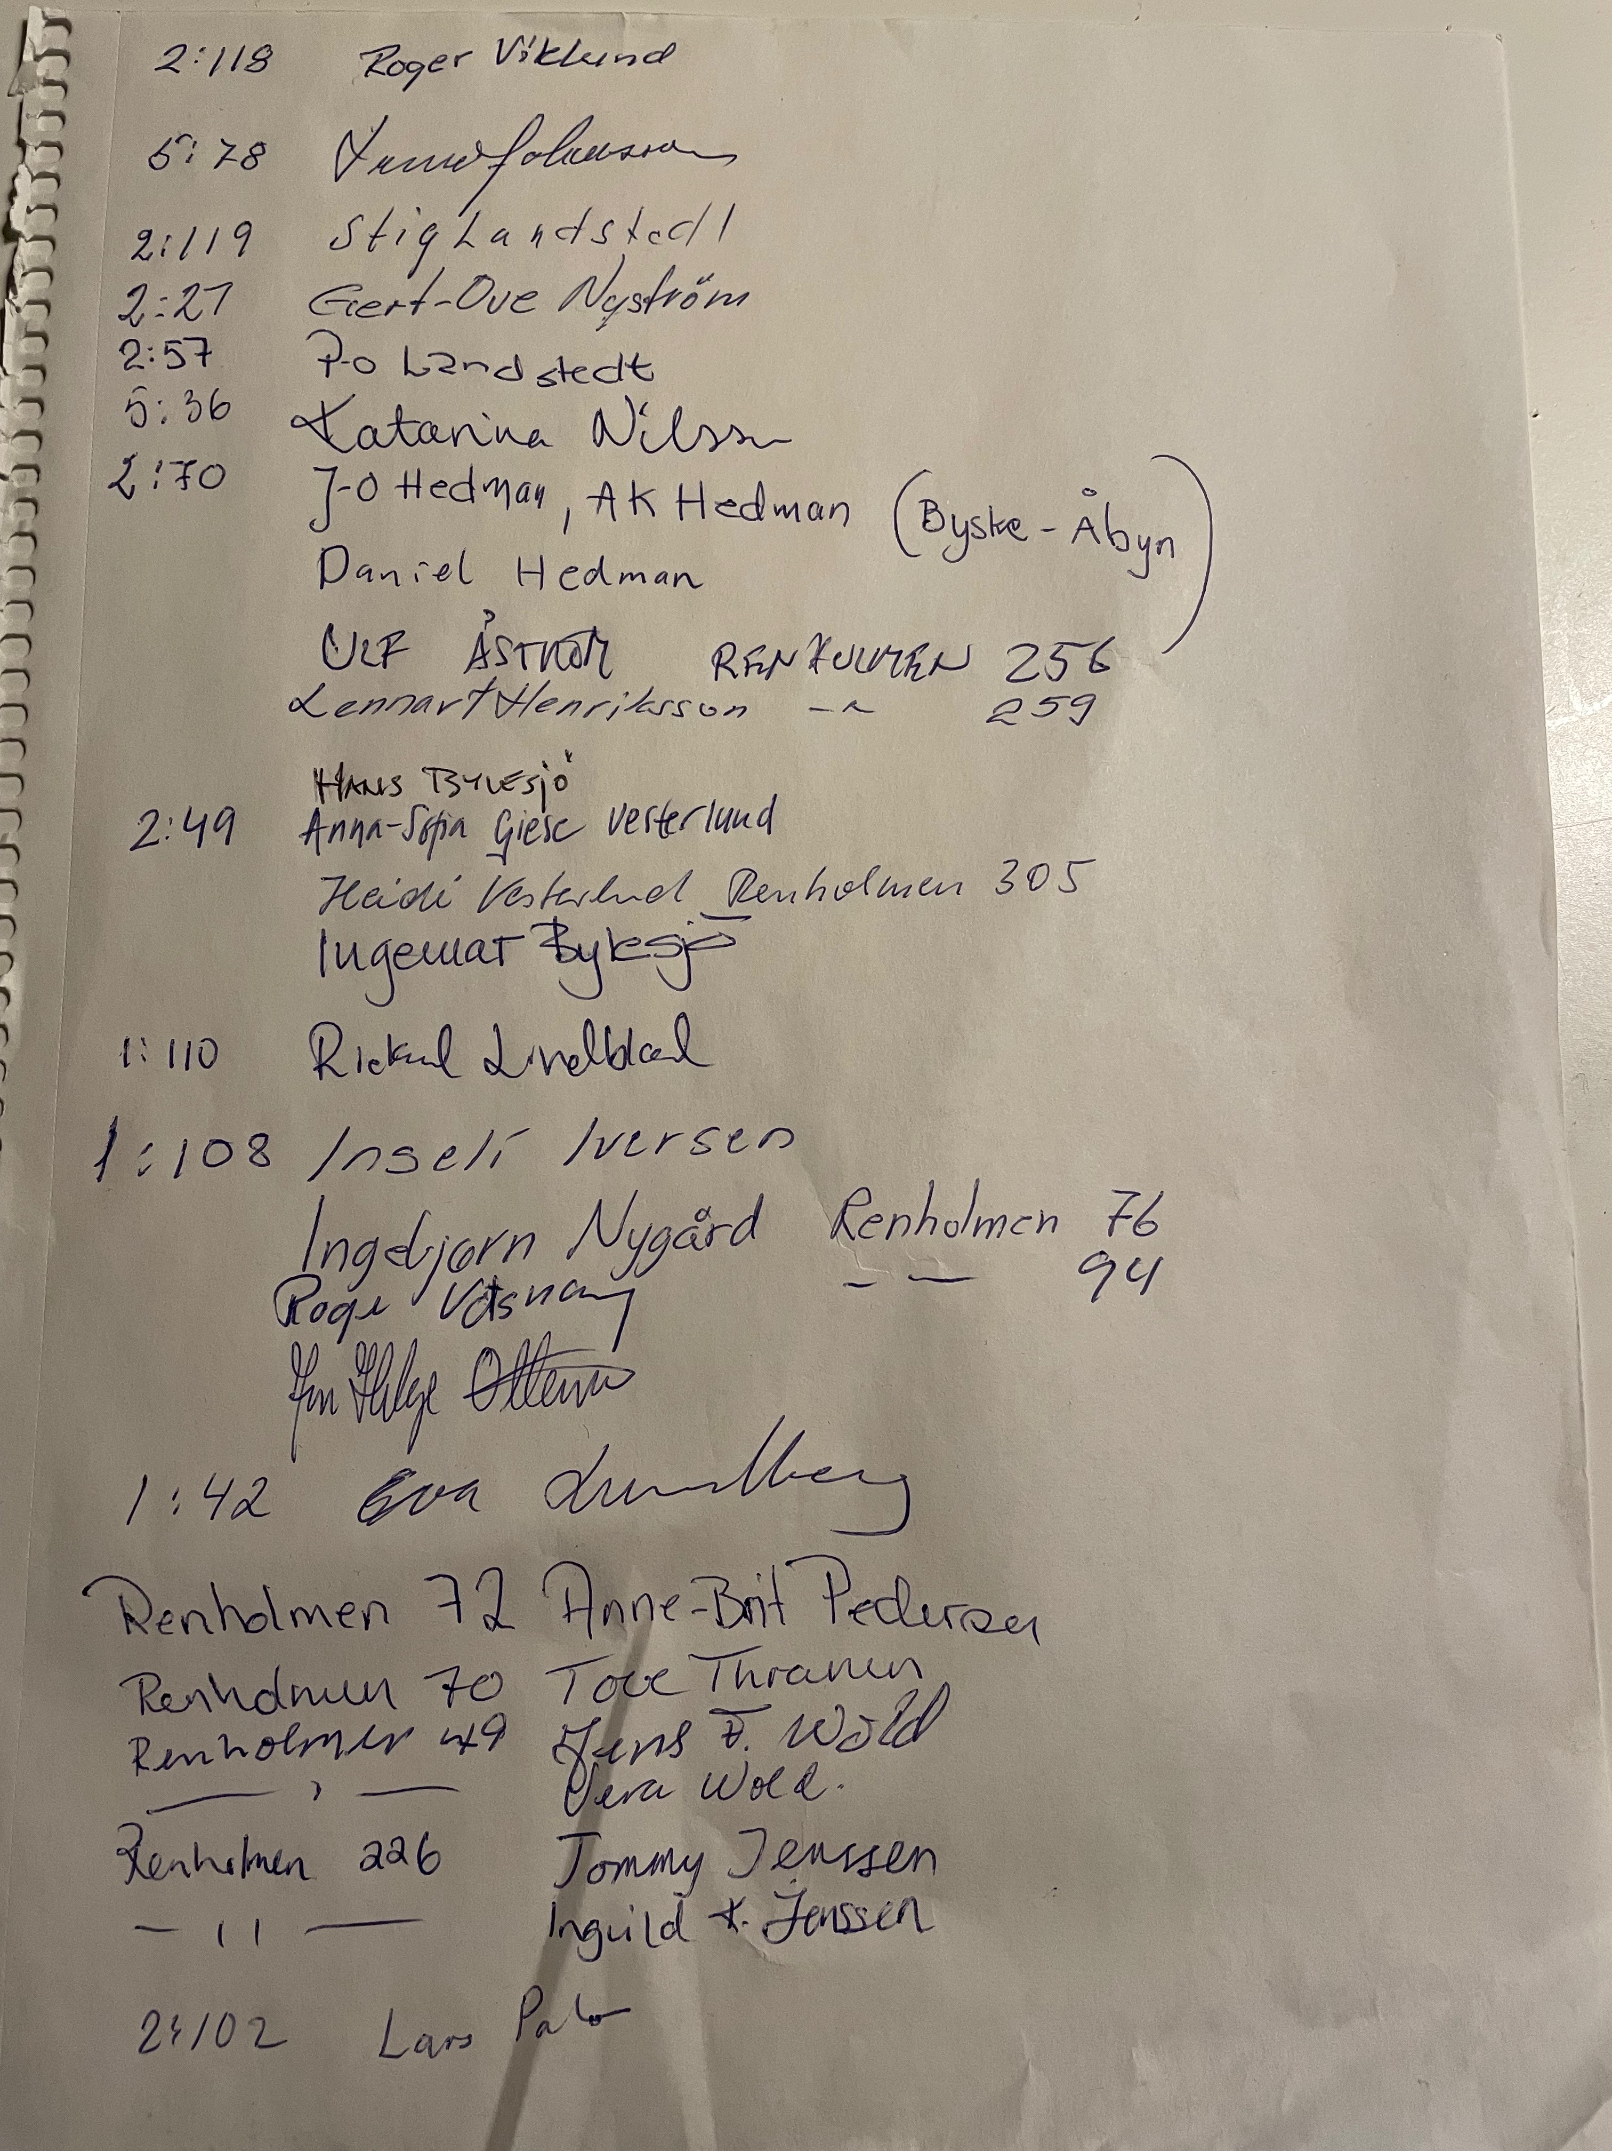
Bilaga 4

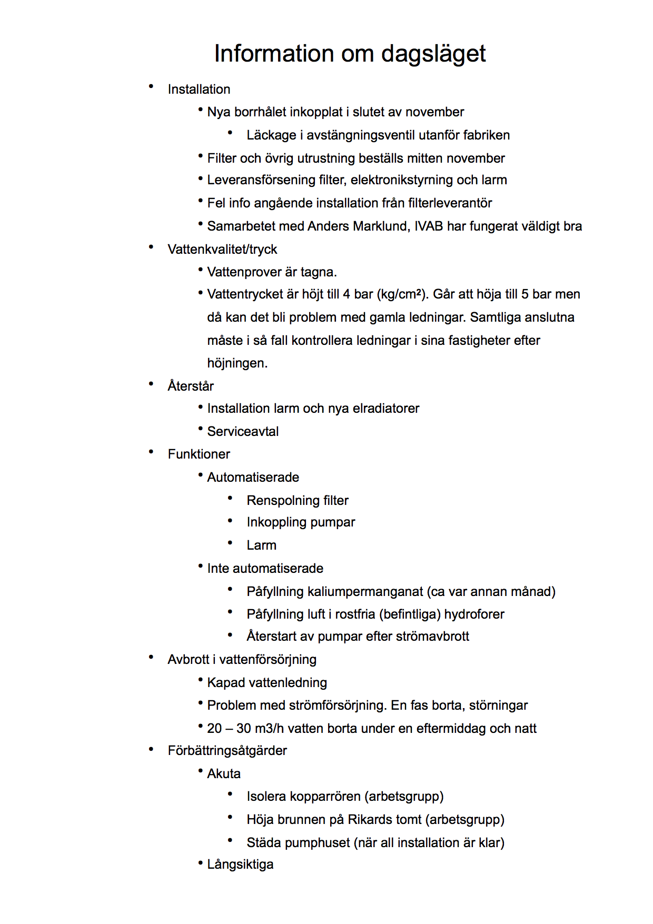
Bilaga 5. Information om dagsläget

      - Täta bassängerna
      - Automatisera påfyllning av luft i hydrofortankar
      - Avstängningsventiler
        - Kartlägga, märka ut befintliga ventiler
        - Funktionstesta
        - Installera nya till samtliga fritidshus
          - Samordna grävning, inköp komponenter
  - Reservdelar
    - Inköp pump
    - Inköp kaliumpermanganat
    - Injektorpaket
  - Service (rekommenderad av filterleverantör)
    - Kontroll av anläggningen 1ggr/år av IVAB
    - Byte av filtermaterial när kolet är förbrukat, ca 1ggr/år. (ca 15 000 sek/filter + arbetskostnad)
    - Byte filtermassa järnfilter efter tio år. (ca 85000 sek/filter + arbetskostnad)
    - Injektorpaket byts vid behov. 1 500kr/st
  - Sälja komponenter
    - Pumpar
    - Koppel
    - Elmotorer

Protokolljusterare Protokolljusterare

______________________________ _____________________________
Ann-Kristine Hedman Annelie Åström

